Алкины и sp-гибридизация атома углерода. Способы получения алкинов.
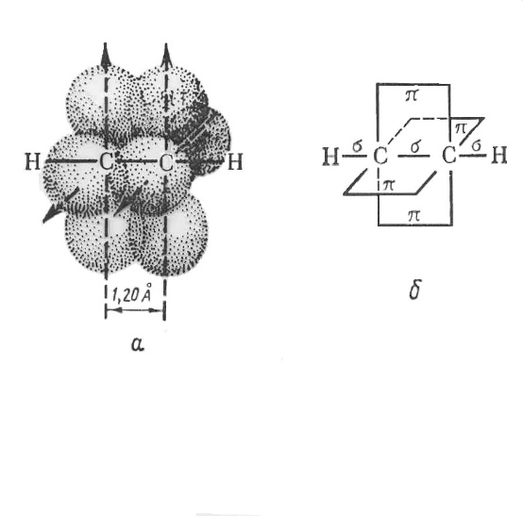
Алкины – ациклические непредельные углеводороды, содержащие одну тройную связь между атомами углерода, образующие гомологический ряд с общей формулой C_{n}H_{2n-2}. Атомы углерода при тройной связи находятся в состоянии sp гибридизации и имеют валентный угол 180°.

Способы получения алкинов
Промышленные способы
- Гидролиз карбида кальция:
- Высокотемпературный крекинг метана:
Лабораторные способы
- Дегидрогалогенирование вицинальных дигалогеналканов
- Реакция ацетиленидов натрия с первичными алкилгалогенидами дегидрогалогенирования вицинальных дигалогеналканов
- Дегалогенирование вицинальных тетрагалогеналканов

Литература:
Спецглавы органической химии и химической технологии получения наноматериалов, В.В. Чесноков, М.Н. Тимофеева, Изд-во НГТУ, 2008, ASBN-978-5-7782-1075-2

Вопрос 2. Методы получения и химические свойства спиртов.
Спирты – это производные углеводородов, в которых один или несколько атомов водорода замещены на соответствующее число гидроксильных групп (-ОН). Общая формула спиртов ROH, где R - алкильная или замещенная алкильная группа. Характер радикала R, с которым связана гидроксильная группа, определяет предельность или непредельность спиртов, а количество гидроксильных групп определяет его атомность: спирты бывают одноатомные, двухатомные, трехатомные и многоатомные.
Соединения, в которых гидроксильная группа связана непосредственно с ароматическим кольцом, не относятся к спиртам: это фенолы. Свойства фенолов настолько отличны от свойств спиртов, так что их свойства будут рассмотрены отдельно.
Промышленные способы получения спиртов:
Существует несколько способов получения предельных спиртов среди которых можно выделить:
1). Гидратация алкенов.
кислый этилсульфат этиловый спирт
2). Ферментативный гидролиз углеводов. Ферментативный гидролиз сахаров под действием дрожжей - наиболее древний синтетический химический процесс, - до сих пор имеет огромное значение для получения этилового спирта. При использовании крахмала в качестве исходного материала, кроме этилового спирта, образуется ещё, в меньших количествах, сивушное масло, представляющее собой смесь первичных спиртов. Главным образом изопентилового, изопропилового и изобутилового.
3). Синтез метилового спирта
4). Реакция гидроборирования-окисления алкенов:
н-пропилборан н-пропиловый спирт
5). Синтезы спиртов с помощью реактивов Гриньяра

Реакции спиртов
Химические свойства спиртов определяются как строением алкильного радикала, так и реакционноспособной гидроксильной группой. Реакции, идущие с участием гидроксильной группы, могут протекать либо с разрывом связи С-ОН (360 кДж/моль), либо с разрывом связи О-Н (429 кДж/моль).
А) Разрыв связи С-ОН
1). Реакция с галогенводородами
Реакционная способность уменьшается в ряду: HI > HBr > HCl
2). Реакция с тригалогенидами фосфора
3). Дегидратация в присутствии водоотнимающих агентов:
Б) Разрыв связи О-Н
4). Реакции спиртов с металлами: Na, K, Mg, Al
5). Образование эфиров
Реакция образования сложного эфира носит название реакции этерификации. Она является обратимой: вода разлагает сложные эфиры с образованием исходных веществ - кислоты и спирта. Гидролиз сложных эфиров производится обычно в присутствии кислот или щелочей, играющих роль катализатора.
6). Реакции окисления:
При окислении спиртов хромовой смесью или KMnO₄ в растворе серной кислоты состав продуктов зависит от характера углеродного атома (первичный, вторичный или третичный), с которым связана гидроксильная группа: первичные спирты образуют альдегиды, вторичные спирты – кетоны. Третичные спирты наиболее стойки к действию окислителей, поэтому при окислении происходит разрушение молекулы с образованием смеси кислот, что позволяет судить об их строении.

Литература:
Спецглавы органической химии и химической технологии получения наноматериалов, В.В. Чесноков, М.Н. Тимофеева, Изд-во НГТУ, 2008, ASBN-978-5-7782-1075-2

Вопрос 3. Получить ацетальдегид из угля

Литература
Сборник задач по органической химии : учебное пособие / М. Н. Тимофеева, В. Н. Панченко ; Новосиб. гос. техн. ун-т, Тимофеева, Мария Николаевна, Новосибирск : Изд-во НГТУ , 2016, С. 45

